“世界的气候”补充资料

一、世界的气候
1．影响气候的因素
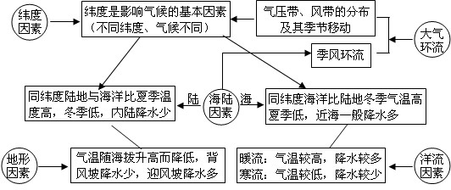
2．气候类型的形成机制及分布规律
热带雨林气候
热带沙漠气候
热带草原气候
热带季风气候
温带季风气候
地中海气候
亚热带季风气候
亚寒带针叶林气候
温带大陆性气候
温带海洋性气候
25º
5º
10º
0º
0º
40º
30º
20º
70º
60º
70º
50º
35º
赤道低气压带
副极地低气压带
中纬西风带
副热带高气压带
低纬信风带
（湿热）
（湿热）
（干热）
（温湿）
（温湿）
（干热）
（干冷）
夏季风
冬季风

海陆分布对大气环流的影响
·夏季→陆地比海洋吸热快→陆地气温 ，气压 →形成 低压
·冬季→陆地比海洋放热快→陆地气温 ，气压 →形成 高压
·南半球气压带基本上呈带状分布——因为南半球海洋面积占绝对优势
·北半球气压带被陆地上的气压中心切割，断裂成块状分布
·夏季30°N附近的 高气压带被夏季陆地热低压切断成块状
·冬季60°N附近的 低气压带被冬季陆地冷高压切断成块状

季节与气压带 | 大西洋 | 亚欧大陆 | 太平洋 | 纬度
夏季副高带 | 亚速尔高亚 | 亚洲低亚( 低亚) | 高压 | 30°N附近
冬季副极低带 | 冰岛低压 | 亚洲高压( 高压) | 低压 | 60°N附近
3.各种气候类型成因、特征和分布
 | 气 候 类 型 | 分 布 规 律 | 成 因 | 气 候 特 征
热 带 | 热带雨林气候 | 南北纬10°间 | 终年受 低压控制 | 全年高温多雨
热 带 | 热带草原气候 | 南北纬10°～回归线间 | 赤道低压、  带交替控制 | 干湿季交替
热 带 | 热带季风气候 | 北纬10°～回归线大陆东岸 | 冬夏季风交替控制 | 全年高温，  分旱雨两季
热 带 | 热带沙漠气候 | 南北回归线～30°大陆内部、西岸 | 副高或 带控制 | 全年高温少雨
亚  热  带 | 亚热带季风气候 | 南北纬25°～35°大陆东岸 | 冬夏季风交替控制 | 夏季高温多雨  冬季
亚  热  带 | 地中海气候 | 南北纬30°～40°大陆西岸 | 副高或 带控制 | 夏季  冬季温和多雨
温 带 | 温带季风气候 | 南北纬35°～55°大陆东岸 | 冬夏季风交替控制 | 夏季高温多雨  冬季寒冷干燥
温 带 | 温带海洋性气候 | 南北纬40°～60°大陆西岸 | 终年受 带控制 | 温和多雨
温 带 | 温带大陆性气候 | 南北纬40°～60°大陆内岸 | 大陆气团控制 | 冬寒夏热，  气温日、年较差
亚寒 带 | 针叶林气候 | 北纬60°～70°间 | 极地大陆（海洋）气团 | 冬 夏
寒  带 | 苔 原 带 | 北纬70°～80°间 | 极地气团控制 | 全年严寒
寒  带 | 冰 原 带 | 南北半球极地内陆 | 极地气团控制 | 全年酷寒
高山高原 | 高山高原气候 | 高大的山地、高原 | 气温随高度变化 | 气温随高而降
4．气候类型的特征与判断：“以温定带，以水定型”（气候特征主要包括气温和降水两个方面）
气候类型判断思路：
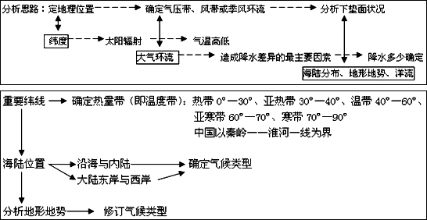
5．几处特殊气候类型分布与形成原因
⑴四处热带雨林气候——“来自海洋的信风十地形迎风坡十沿岸暖流”：马达加斯加岛的东侧、澳大利亚的东北部、巴西高原东南沿海和中美洲的东北部。后两处虽远离赤道，但因为它们均处于来自海洋的信风的迎风地带，附近海域有暖流流经，再加上地形的抬升，加强了地形雨，从而发育了热带雨林气候。
⑵东非高原的热带草原气候——“地势高”：地处赤道附近应当是雨林气候，或草原气候应当分布在雨林气候南北两侧，但东非高原却形成了热带草原气候，，这是因为这里地势较高，改变了气温和降水状况，形成了气候凉爽、降水较少的热带草原气候。
⑶巴塔哥尼亚的温带大陆性气候——“西风带内安第斯山脉的背风坡”：巴塔哥尼亚高原位于南美洲南部安第斯山脉的东侧，这里东西距海均较近，且处于西风带范围内，但却形成了温带大陆性气候，这是因为该地处于山脉东侧的背风坡地带，受山地的阻挡，雨水稀少，因而形成了温带大陆性气候。
（4）南北美洲西海岸气候的分布范围仅局限于沿海地带，并呈现南北延伸、东西更替的分布特征，其原因主要是受高大的南北走向的科迪勒拉山系的影响，气候分布不能深入内地而局限于太平洋沿岸地带，从而具有了上述特征。
6．几种相似气候类型的比较
⑴热带草原气候和热带季风气候。
相同点：全年高温；有明显的干、湿两季。
不同点：①年降水量，热带季风气候大于1500毫米，热带草原气候一般在500毫米一1000毫米之间；②最高月气温，热带季风气候为5月，热带草原气候在3、4月。
⑵温带海洋性气候与亚热带季风气候。
相同点：最冷月均温都大于0℃；干湿季不很明显。
不同点：①年降水量，温带海洋性气候一般在700毫米一1000毫米之间，而亚热带季风气候一般大于l000毫米；②最高月均温，温带海洋性气候小于20℃，亚热带季风气候则大于 25℃；③最高月气温，温带海洋性气候出现在8月，亚热带季风气候出现在7月(北半球)。
⑶地中海气候与温带季风气候。
相同点：都有明显的干湿季；最高月均温都在 20℃一30℃之间。
不同点是：地中海气候为冬雨型气候，温带季风气候的降水主要集中在7、8两月，年降水在500——700毫米之间，但日本等地降水偏多；地中海气候最冷月大于0℃，而温带季风气候最冷月小于0℃。

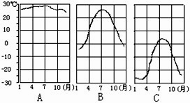
例: 读“不同温度带各月气温的变化”图，完成下列问题。
（1）A、B、C三地各在哪一带（寒带、温带或热带），判断的根据是什么?
（2）图上哪个地方各月的平均气温相差最小，各月气温在多少摄氏度左右?
（3）B、C两地的最热月和最冷月的平均气温大约各是多少摄氏度?
【命题意图】 本题主要考查阅读气温曲线图的能力。
【易错分析】 不能很好掌握气温曲线图的读图方法。
【解题思路】 做题前必须明确气温曲线图的画法：①图底横线上标出月份；②左侧竖线上表示气温度数；③各月平均气温用圆点标出；④把各圆点连成曲线，即所谓的气温曲线。
在领会气温曲线图的基础上，认真阅读分析上面三图可知：地球上不仅不同纬度地方的气温不一样，在同一地方各月、各季的气温也有差别。这种差别，热带最小，那里各月平均气温都很高，并且各月相差不大；温带四季的气温变化显著，一般是春暖、夏热、秋凉、冬冷；寒带各月气温都很低，不过各月寒冷的程度不同。
【答案】 （1）A——热带，全年各月气温都高，均在20℃以上，气温变化曲线弯曲程度很小；B——温带，各月气温高低变化明显，四季分明，气温曲线弯曲程度也大；C——寒带，各月气温都低，大多在0℃以下，只不过各月的寒冷程度不同。
（2）A地，25℃～29℃左右。
（3）B地：最热月平均气温约26℃，最冷月平均气温约－4℃；C地：最热月平均气温约5℃，最冷月平均气温约－28℃。

